Специалистом Клуба, совместно с участниками творческого коллектива «Подсолнух», вокального ансамбля «Сельские беседушки», при поддержке администрации ТМО и руководителей М К У К «Тайтурский КСК» было подготовлено и проведено для односельчан 24 ноября 2019 года театрализованное представление «Мой ангел мама», посвященное празднику «День матери».
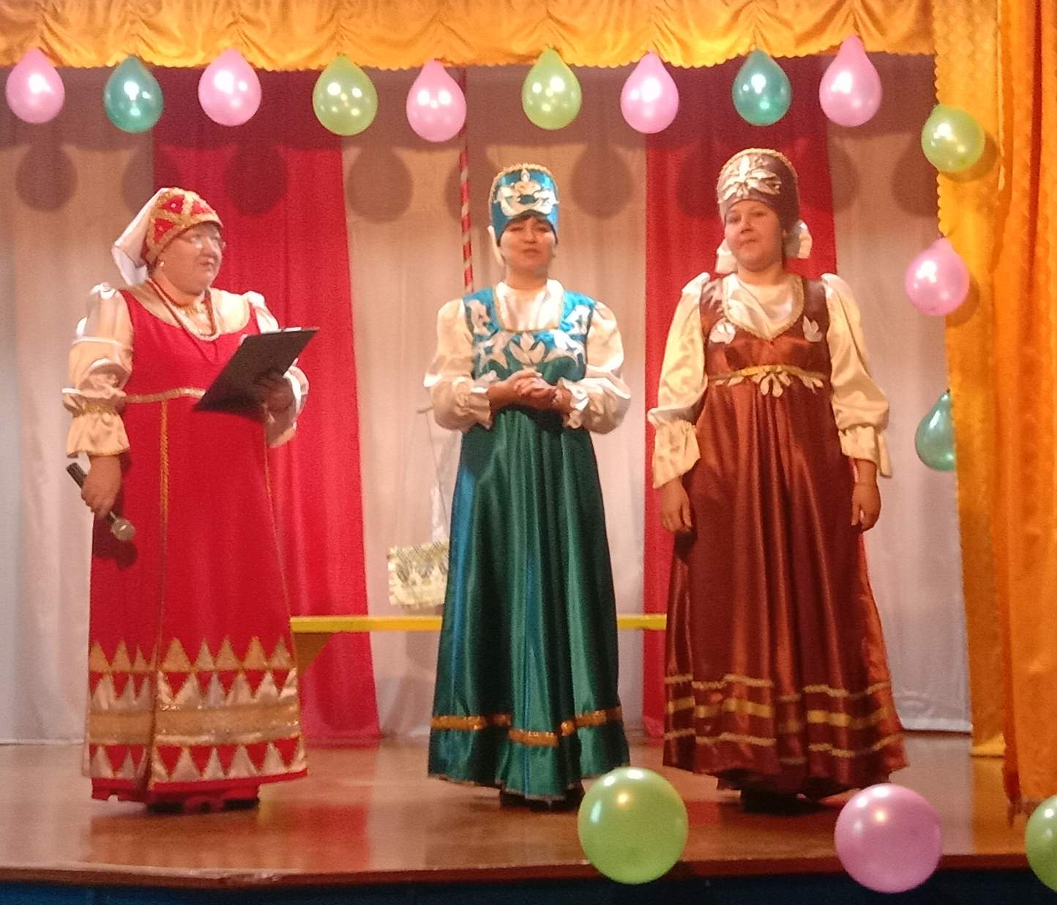
В этот день по традиции, в торжественной обстановке поздравляли мам новорожденных малышей - новых жителей Кочерикова. Со сцены звучали тёплые слова поздравления и пожелания для всех мам, тематические песни в исполнении юных участников и вокального ансамбля «Сельские беседушки». Программа получилась интересной и познавательной, так как в ней рассказывалось о старинных традициях и приметах при воспитании малышей. Весёлые Затейницы вспоминали и рассказывали про игры пестования, которые являются не просто развлечением для грудных деток, а еще и лечебными процедурами, то есть не что иное, как массаж в игре. Играли вместе с залом «Сорока белобока», «Ладушки». Хозяюшка и Домовичка рассказывали про люльку, приметы и традиции в воспитании младенцев, пели с присутствующими колыбельные песни. В гости заходила Сказка, которая напомнила мамам, что обязательно надо читать детям до года сказки, и в качестве подарка детским творческим коллективом была показана инсценировка «Зеркальце».
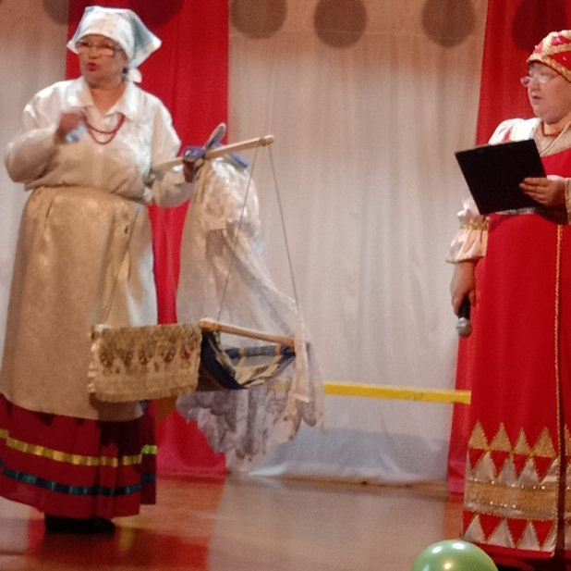

Домовичка рассказывает про люльку. Затейницы рассказывают про «Пестование»
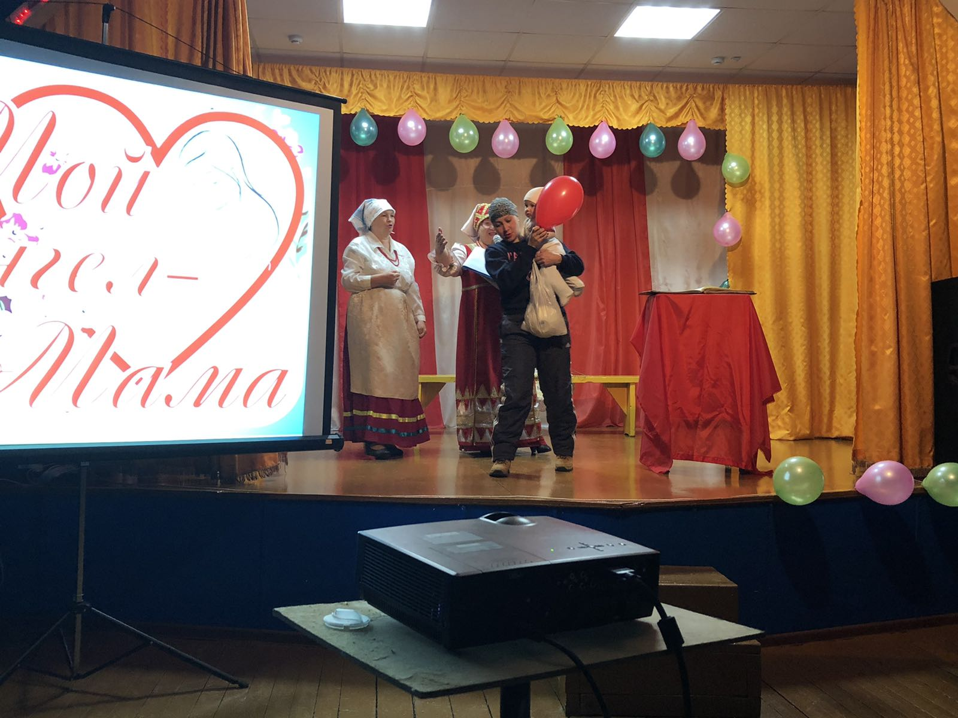
Поздравляем мамочек новорожденых малышей - новых жетелей Кочерикова

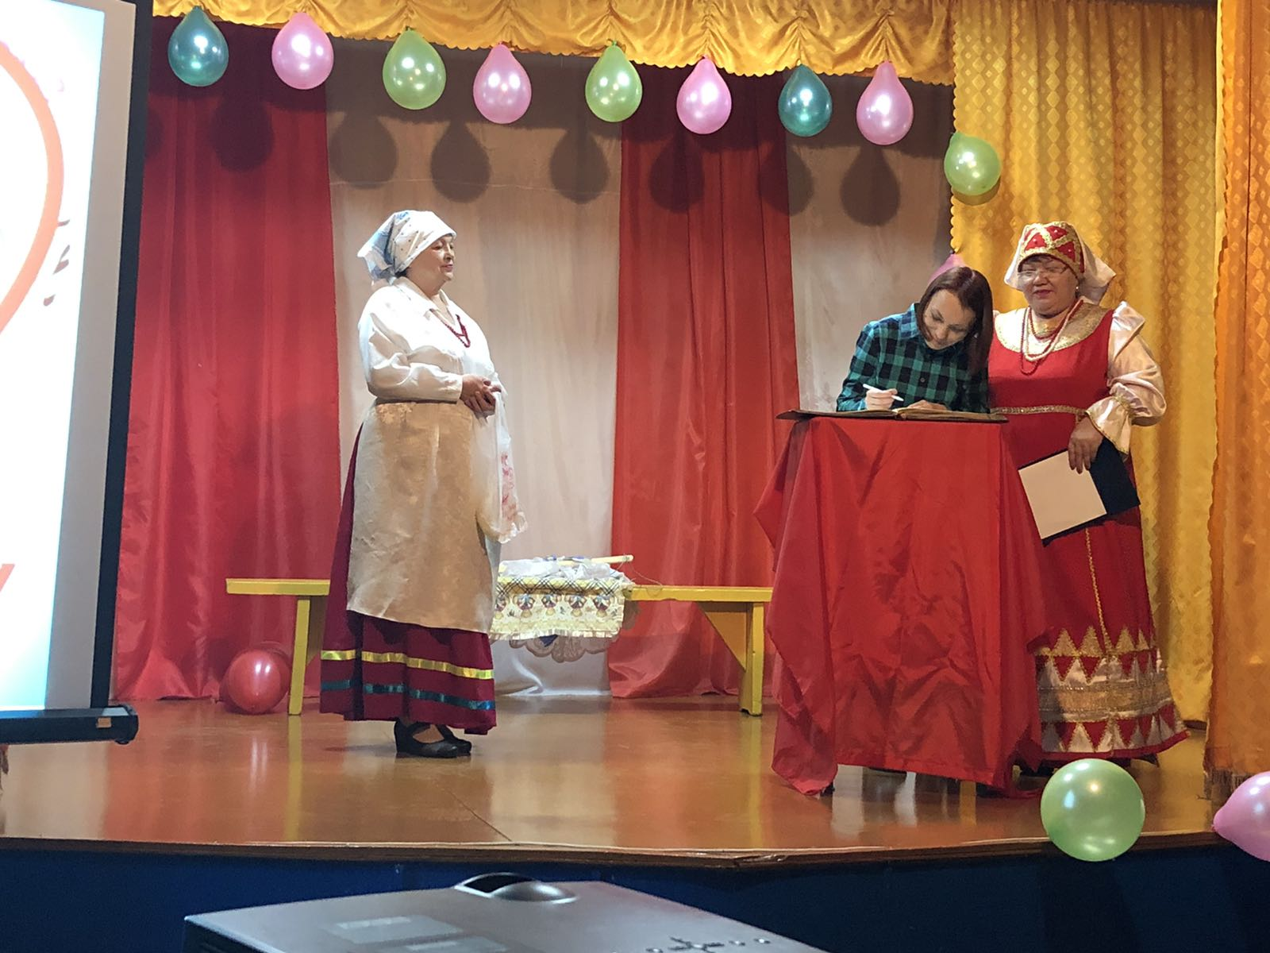

инсценировка «Зеркальце»
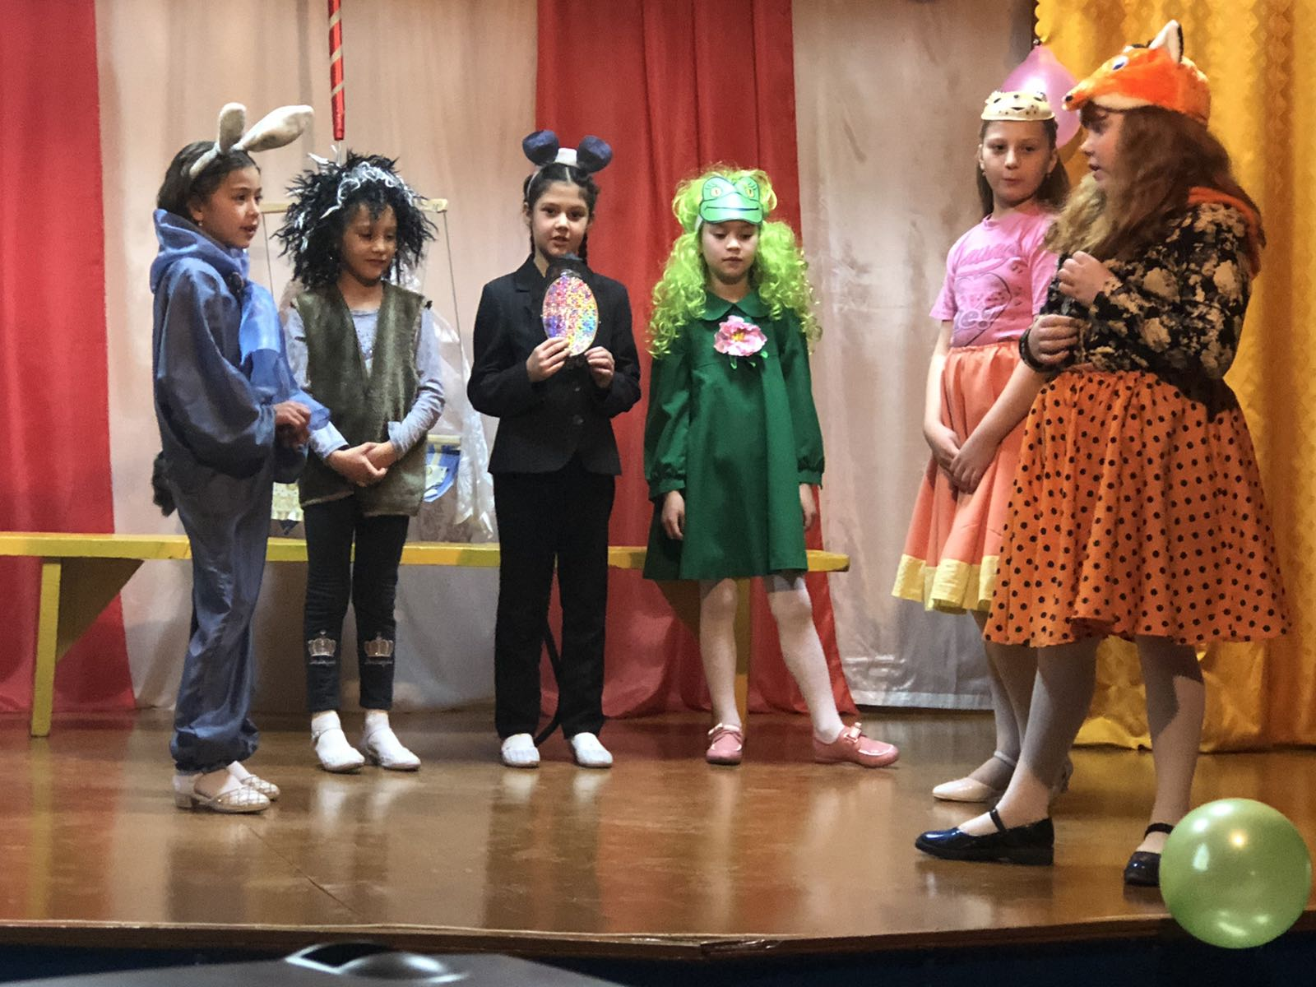
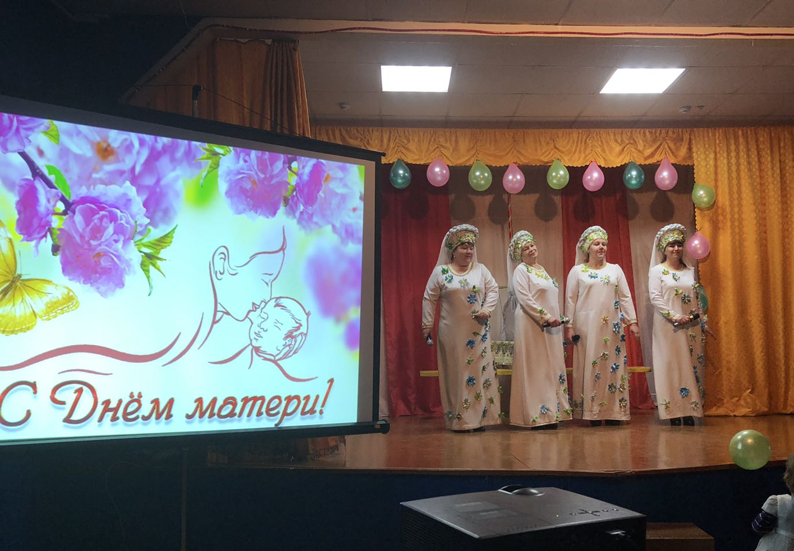

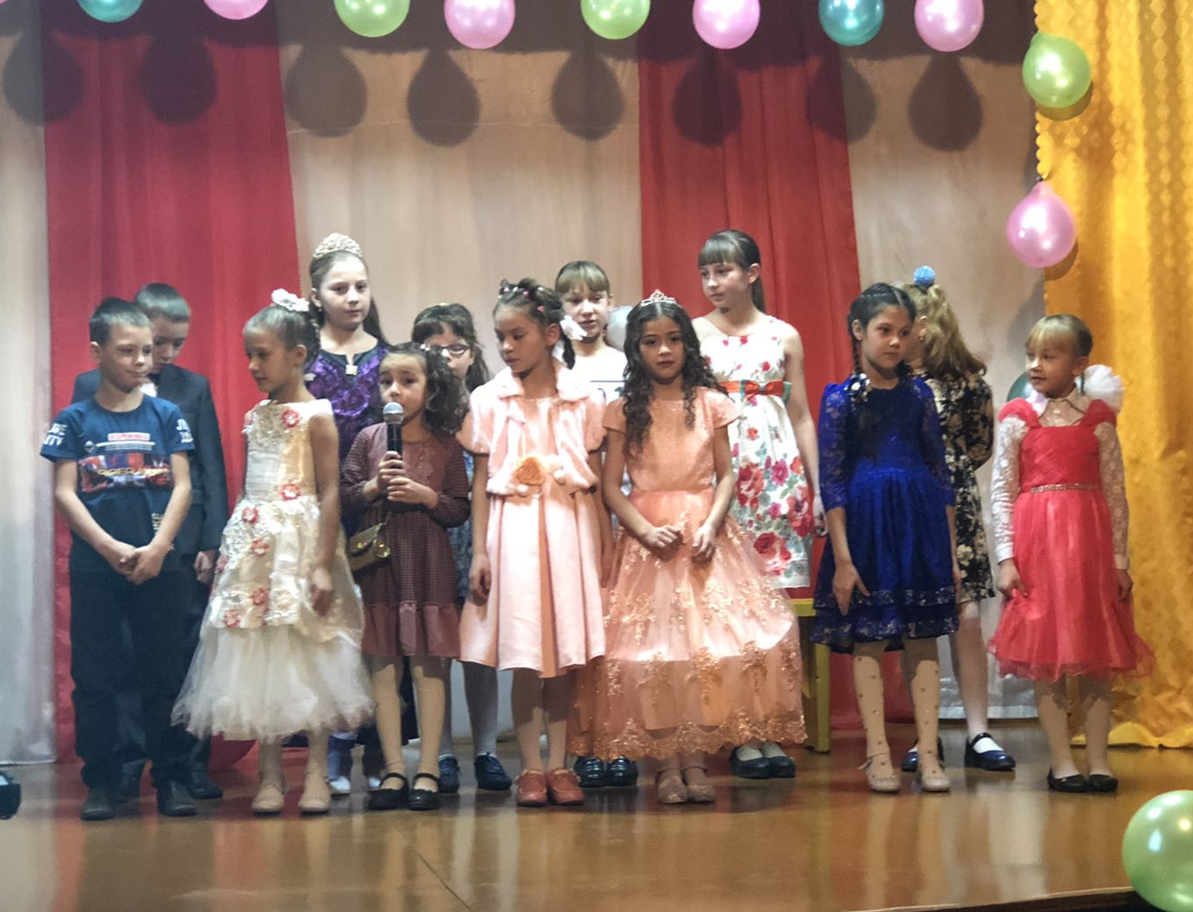

Е. Пиндичук
Специалист Клуба д. Кочерикова

